Ζωάκια σε χειμερία νάρκη :
Ενώνω την κάθε εικόνα με τη λεξούλα που αντιστοιχεί.

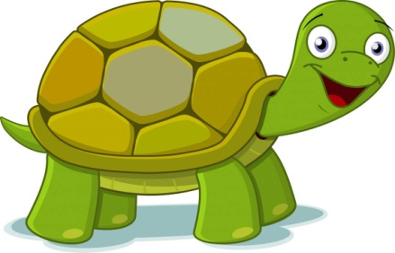Χ αρκούδα
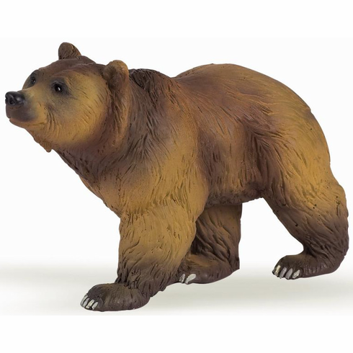Α σκίουρος
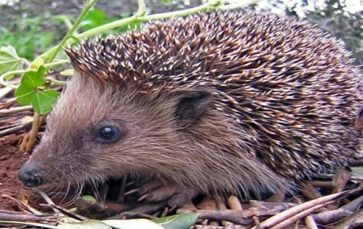Σ χελώνα
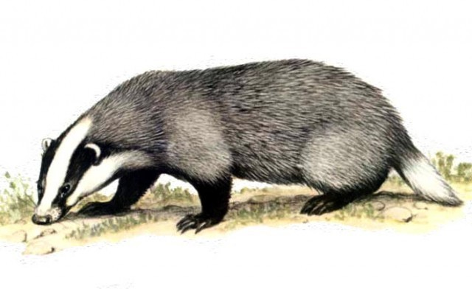Α σκαντζόχοιρος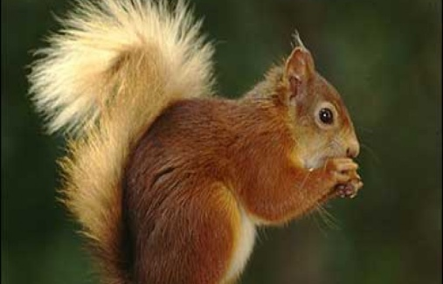Σ ασβός

